**Описание функционирования программы**

1. Нюансы кода.

Проект является оконным приложением, взаимодействующим с базой данных MS SQL Server посредством строки подключения и исполняемых команд на языке SQL.

Структура проекта состоит из одного главного окна, на которое добавляются и удаляются пользовательские элементы управления. Окно меняет размер под элемент управления. Также в проекте присутствует класс Functions, осуществляющий основное взаимодействие с бд с учётом принципов ООП:

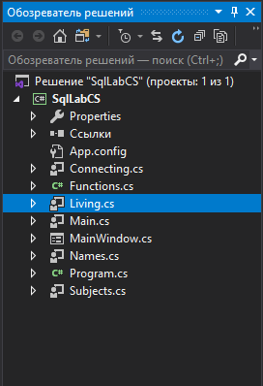

Элементы управления Connecting и Main Добавляются непосредственно на главное окно MainWindow. Элементы управления Living, Names и Subjects добавляются в элемент управления Main и служат для сбора вводимых пользователем данных:

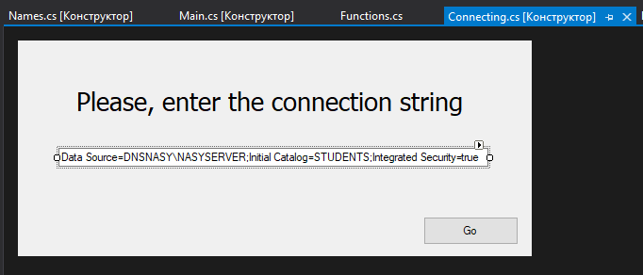

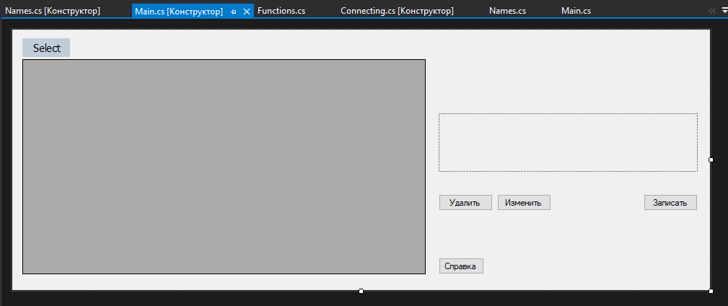

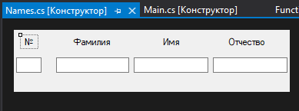

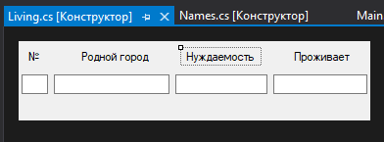

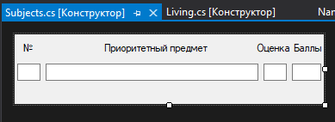

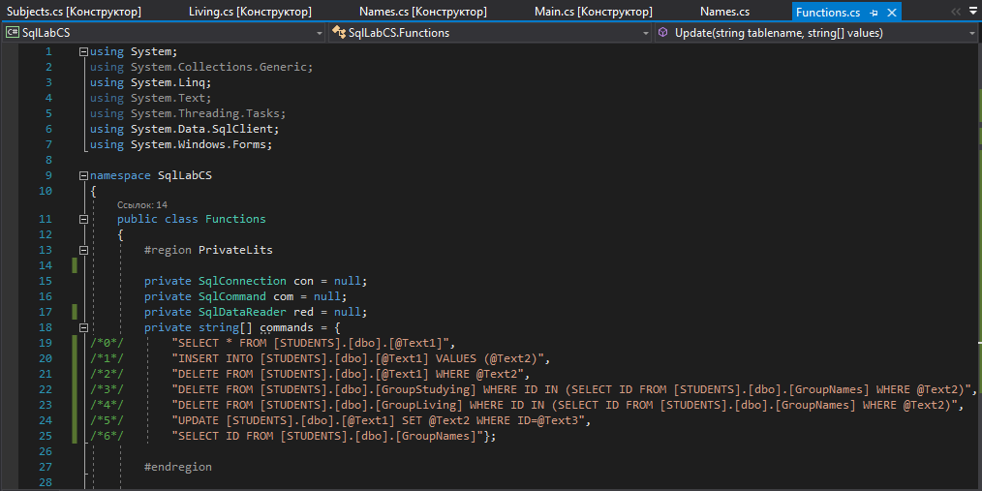

1. Принцип работы.

Сначала отображается элемент управления Connecting, позволяющий пользователю выбрать строку подключения (сделано с целью последующего переноса бд на сервер). После введения строки, если подключение успешно, открывается главный элемент управления, позволяющий непосредственно работать с таблицами базы данных.

Программа может **Добавлять** строки в таблицу, **Удалять** строки и **Изменять** ячейки в имеющихся записях:

